智能问答机器人APK

利用Android Studio制作的一个语音问答机器人Apk，能够根据用户输入的内容，做出相应的回馈，并且通过语音播报出来

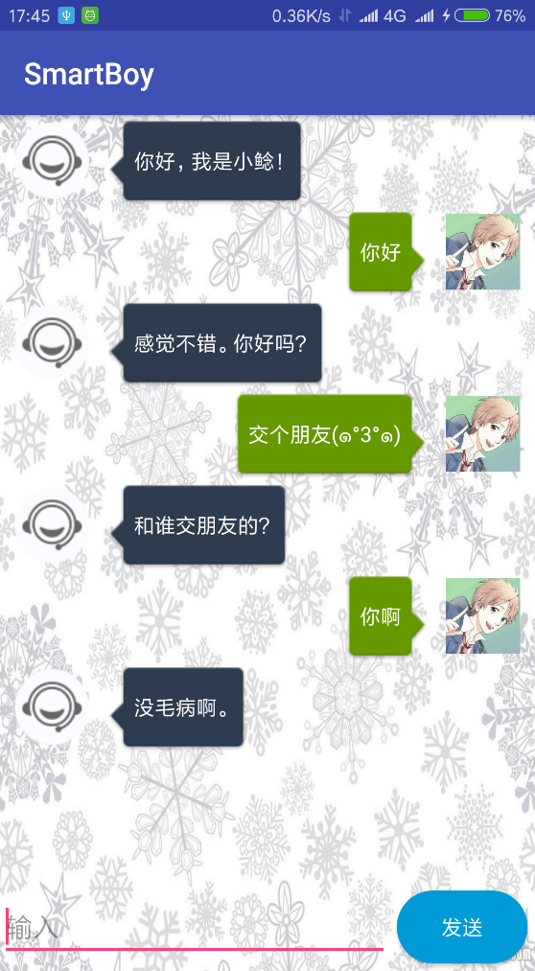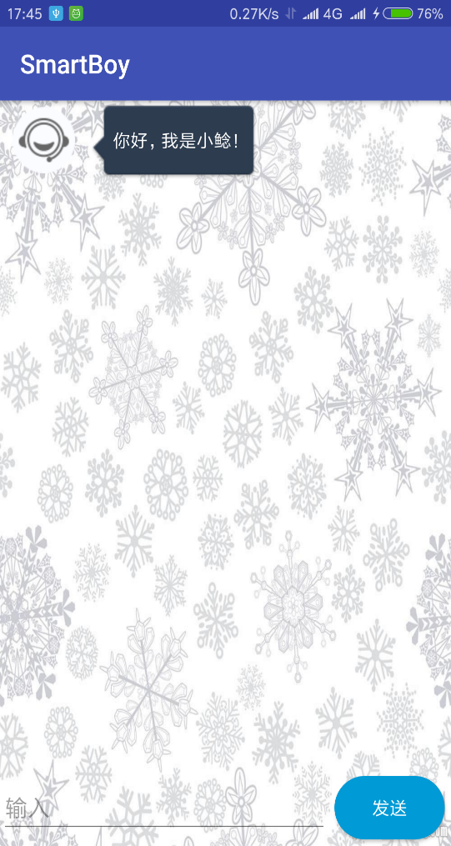

利用到问答机器人和科大讯飞TTS的API，链接：

http://apis.haoservice.com/efficient/robot，http://www.xfyun.cn/

SmartBoy.apk已上传。